24 листопада – Всеукраїнський онлайн-форум «Енергонезалежні регіони України: як замістити газ, знайти інвестиції та стимулювати бізнес»

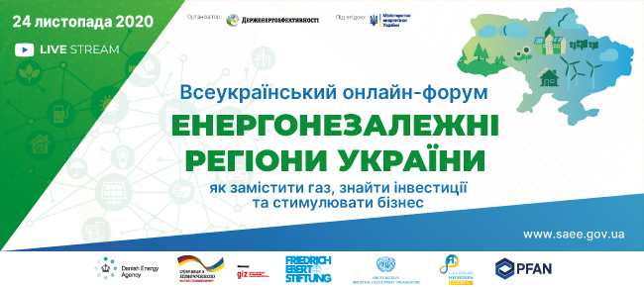

24 листопада 2020 р. Держенергоефективності під егідою Міненерго ініціює широкомасштабний Всеукраїнський онлайн-форум «Енергонезалежні регіони України: як замістити газ, знайти інвестиції та стимулювати бізнес».

Здобуття енергонезалежності та сталий розвиток - один із пріоритетів України. Ключовими інструментами для цього є підвищення енергоефективності та розвиток «зеленої» енергетики.

Обраний курс відповідає світовим тенденціям, а також цілям Паризької кліматичної угоди, Директив ЄС та нової програми ЄС «European Green Deal», до реалізації якої також планує долучитися Україна.

Потенціал «зеленого» фінансування в Україні, за оцінками IFC, може сягнути
70 млрд євро до 2030 року. Лише за останні 5 років залучено 6,7 млрд євро інвестицій в український ринок енергоефективності та «зелених» проєктів.

Заміщення імпорту газу залишається актуальним. У 2019 р. Україна спожила майже 30 млрд м³ газу. З них понад 14 млрд м³ газу імпортовано. На це витрачено близько 3 млрд доларів, які можна було б заощадити завдяки місцевому паливу.

Тож, у часи децентралізації усі ці напрями набувають ще більшої актуальності для голів громад. Адже широке впровадження енергоефективних і «зелених» проєктів – це:
- активізація економічних процесів;
- економія витрат на імпорт енергоресурсів завдяки розвитку біоенергетики;
- нові робочі місця;
- збільшення надходжень до бюджетів різних рівнів;
- задоволення енергопотреб громади;
- підвищення конкурентоздатності та інвестиційної привабливості;
- успішне проходження опалювальних сезонів;
- і, головне, покращення добробуту людей.
Ключові теми, які буде обговорено під час онлайн-форуму:
- пріоритети державної політики у сфері енергоефективності та «чистої» енергетики;
- нові законодавчі ініціативи, участь в EU Green Deal, міжнародне партнерство;
- біоенергетика як надійний шлях заміщення газу та вирішення енергетичних і екологічних питань громад;
- енергоефективність як складова забезпечення енергонезалежності регіонів;
- особливості реалізації та фінансування «зелених» проектів;
- експрес-огляд успішних «зелених» проектів у регіонах.

Програма онлайн-форуму – на сайті Держенергоефективності:
http://www.saee.gov.ua/uk/online-forum

У рамках онлайн-заходу планується брифінг (сесія запитання-відповіді).

Організатори – Держенергоефективності під егідою Міненерго.

Онлайн-форум проводиться спільно із партнерами:
- Українсько-данський енергетичний центр;
- Проєкт GIZ «Просування енергоефективності та імплементації Директиви ЄС про енергоефективність в Україні»;
- Представництво Фонду ім. Ф. Еберта в Україні;
- Проєкт UNIDO/GEF UKR IEE «Впровадження стандарту систем енергоменеджменту в промисловості України»;
- Енергетична Асоціація «Українська Воднева Рада»;
- Ініціатива UNIDO – PFAN «Private Financing Advisory Network».

Участь у Форумі безкоштовна.

Реєстрація учасників та ЗМІ обов’язкова! З метою отримання доступу до онлайн-трансляції реєструйтеся за посиланням: https://forms.gle/TcomhwkMXLR2SwnQA

Контакти для ЗМІ: тел: +38 096-906-85-95, 044 590-59-65, e-mail: saeepressa@gmail.com (Управління комунікації Держенергоефективності).

